CBOT新交割体系

1999-12-01 11:21:39 作者：王学勤 来源：期货日报 浏览次数：40 网友评论 0 条
CBOT新交割体系
1999-12-01
近年来，芝加哥终端交割仓库的交割容量从5400万蒲式耳减少到1500万蒲式耳。主要原因是最近两年，现货市场流通情况发生重大变化、政府储藏项目取消和农场仓储能力增加导致芝加哥作为终端交割仓库的作用下降；另一个原因是铁路运输业的集中管理放松，许多谷物直接从产区的乡村仓库运抵其它消费地的加工领域；第三是由于芝加哥的仓库有的转卖、有的退出，使定点交割仓库的容量大大减少。针对此，美国商品期货交易委员会(CFTC)要求交易所保持和增加交割仓库的容量。1996年，CFTC专门发文通知芝加哥交易所（CBOT）调整玉米和大豆的交割条款。本文对新的CBOT交割体系作一介绍。
一、新交割体系概况
（一）新交割体系的运作
芝加哥交易所玉米旧合约于2000年到期，以后将采取从芝加哥向南到皮肯204英里的沿依利诺斯河进行交割。大豆旧合约于2000年到期，以后将采取从芝加哥向南到圣路易斯403英里的密西西比河进行交割。调整交割地点的基本目的在于，使交割体系充分发挥作用，提高期现价格的收敛性，使期货价格能够成为代表现货价格的重要部分，更能准确地反映现货价格，使交割系统具有连续性、集中性和透明性。在新的合约中，包括了地区价差、货轮装卸规定和装卸日程。
（二）新交割体系的特点
1.期货市场的存在是为了保证使现货、期货价格在交割月份收敛，并不是为商业企业提供货源的。后者是现货市场的目的。
2.新体系并不改变现货市场价格。相反，使全美更多的生产商、加工商、饲养商、出口商和其他市场参与者获得更稳定的现货和期货价格。
3.沿依利诺斯河的新交割体系形成相当大的交割能力。玉米最大交割能力在1.52亿蒲式耳，大豆为2.18亿蒲式耳。同时，所采用的运单交割机制更适合谷物流通的实际情况，减少人为操纵市场和违约的可能性。
4.新交割体系能够更好地分散货源所有权。因为目前谷物行业正在进行所有权集中。新交割体系的运输设施的所有权的集中性比旧体系交割仓库的所有权的集中性减少10％。
5.沿依利诺斯河设置交割地点在历史上也是可行的。根据美国权威数据，在沿河流域航运几乎不受气候影响。而大湖区域一年大约有四个月正式的关闭。新交割体系还把交割区域延长到印地安那的本斯哈波，不仅提供铁路或货轮运输，而且向国际、国内市场用户提供竞争机会。
6.形成公平、有效的交割结构。
二、新交割体系的管理和运行
（一）新交割体系的管理
新交割体系的最大变革是，沿河的仓库在粮食没有运到仓房的情况下就可以签发运单。例如，仓储商可能已经给农场主签订了远期合约，粮食也可能正在运输途中，这时，仓库就可以签发运单。这样做就可以使粮食处于流通之中。但是，根据规定，装运站点也不能不受任何限制地注册仓单。每个谷物公司的仓库签发的运单按照其日最大装卸能力，由交易所按计算公式核定。
依利诺斯州共设置27个交割地点，涉及8个商业谷物公司。芝加哥交易所仓单注册办公室目前正在审批沿河仓库，许多仓库都报来了申请材料，它们要有一定的运输装卸能力，但是，不像过去的定点交割仓库那样，沿河仓库不一定是联邦仓库，可以是州辖仓库或商业仓库。在谈到如何保证沿河仓库的支付能力的时候，管理人员说，这些仓库在交易所都存有信用担保，如果出现问题，交易所立刻以该仓库的信用担保履约。加之在依利诺斯河和密西西比河两岸有许多仓库，绝对保证不会发生仓库操纵市场或影响价格的事件。
（二）新交割体系的运行
1.交割计算
在决定是否进行期货交割过程中，计算玉米和大豆的交割价值是重要的步骤。尽管只有很少量的谷物期货头寸（大约1％）最终实现实物交割，以下的计算将使市场参与者可以对现货价格和期货价格进行比较。
在依利诺斯沿河交割制度下，地区价差和装载费用被加入期货价格。市场参与者可以用这一价格与交割地点的现货价格（装载地点）进行比较。现货价格很容易计算，即，从新奥尔良的现货价格中减去驳船运费。通过这种计算，市场参与者可以比较现货价格和期货价格，作出是否交割的决定。
例：8月10日，芝加哥交易所8月大豆期货收盘价格为5.75美元/蒲式耳。作为市场参与者，如果想与新奥尔良大豆到岸价(CIF)现货价格6.32美元/蒲式耳比较的话，计算如下。
1将8月期货价格确定到需要交割的地点：
8月大豆期货价格 5.75美元/蒲式耳
＋地区价差 ＋0.03美元/蒲式耳
(皮奥里亚地区差，见表）
＋离岸价(FOB) ＋0.04美元/蒲式耳
期货合约规定费用
装运站点离岸价(FOB) 皮奥里亚装运站点离岸价
(FOB)为5.82美元/蒲式耳
2将新奥尔良现货价格算回离岸价(FOB)皮奥里亚装运站的价值：
新奥尔良现货价格 6.32美元/蒲式耳
－从装运站点到 －0.26美元/蒲式耳
皮奥里亚的驳船运费 (180％的运距关税×
481美分/吨×0.03转换系数)
装运站点离岸价(FOB) 皮奥里亚装运站点离岸
价(FOB)为6.06美元/蒲式耳
2.交割程序
如果一个公司对其持有的期货头寸进行交割，以下是把期货头寸换成运单所发生的程序。交割过程三天完成。这一循环过程在交割月份的每一交割日连续重复进行，直到最后交割日为止。
第一天为提交日或持盘日：空头持有者在下午4点前向交易所结算公司提出交割申请。交易所根据多头持仓时间长短安排配对交割。
第二天为通知日：由结算公司在上午7点之前通知持仓时间最长的多头，由其确定交割，空头在下午4点前通知多头。
第三天为交割日：空头向多头交割运单，多头在下午1点前付款。如果银行休假的话，在下一个银行营业日9：30付款。第一交割日为交割月份的第一营业日。
运单由芝加哥交易所批准的发运单位签发。如果一个公司要求通过期货交割过程获得运单的话，该公司可作以下选择。
1.持有运单。在这种情况下，运单所有者向运单签发人支付升水费用。对于2000年及其以后到期的玉米和大豆合约，在依利诺斯河和圣路易斯河流域签发的运单的升水费用为0.0010美元/蒲式耳/天；芝加哥和本斯哈波的运单为0.0012美元/蒲式耳/天。
2.以协商价格把运单卖给他人。
3.采取卖出运单的办法将运单再交割，即，把运单交给新的所有者。
4.要求接货。
三、新交割体系答疑
（一）实行新交割体系是否会改变合约套期保值的有效性？
美国中部和西部的国内用户有希望得到更加有效的套期保值，而美国东部的市场参与者套期保值的有效性可能有所下降。因为交割体系的这种改变主要是期望转向适应美国中部的生产和消费地区。在芝加哥发展的早期阶段，芝加哥的仓库代表了现货交易的极为重要的一部分。正如期望的那样，芝加哥成为确定谷物价格的基点，因为芝加哥位于临近的产区，是谷物的集散地。但无论从现在还是对未来的预测看，芝加哥的仓库在实际现货交易中发挥的作用越来越小，这主要是由于谷物贸易的发展以及重要的谷物需求中心分布在世界各地。沿依利诺斯河运单交割新体系代表了现货贸易的重要部分。新交割体系位于产区的中心，仍然以芝加哥为基点。简言之，依利诺斯沿河交割体系恰恰反映了市场参与者期望的那种具有透明度、流动性以及基本的价格发现功能的有效的和活跃的市场。
（二）新交割体系何时生效？
新上市的2000年合约将实行新的交割系统。使用新的交割系统的第一个合约是2000年1月份合约和2000年3月合约。
（三）为什么提出的新交割体系采用运单而不用仓单？
因为在依利诺斯河北部流域的仓库设施大部分是中转运输,仓容量并不大,运单比仓单更能代表交割地区的现货市场状况。
（四）作为新交割体系的交割工具，运单是否会对交割双方及交易所产生更大的金融违约风险？
与目前的仓单交割体系相比，运单交割的金融违约风险将大大减小。因为运单签发者必须提供所签发运单市场价值的100％的信用证作为履约保证。
同时，新的交割体系限制签发运单数量，一个公司签发的运单不得超过该公司资产净值的25％。新体系还将可以签发运单的公司的资产净值调整为最低净资产500万美元，200万美元的运作资金规定维持不变。与现行的仓单交割体系中，指定交割仓库仅需交纳所签发仓单价值很小百分比的履约保证资金相比，新规定将减少金融违约风险。
（五）由于水灾、结冰或机制失效问题是否会对依利诺斯河北部流域谷物运输产生不利影响？
根据负责监管内陆河流系统安全和航运事务的美国河岸管理局的资料，依利诺斯河从未正式关闭过。相反，目前的系统以五大湖为基础，五大湖正式关闭时间每年大约4个月。美国河岸管理局证实，因依利诺斯河流上的航运堵塞而被暂时停运的情况在过去20年中只有3次。1995年个别码头临时关闭60天，1993年、1995年由于水灾暂停1—2周（关闭的是罗开港、左利特和马塞利斯，关闭时间是1995年7月11日至1995年9月8日）。
据负责依利诺斯河流码头、堤坝维护、修复和管理运作的美国陆军作物工程部报告，在1980年至1996年期间，依利诺斯河流域码头的平均关闭时间为6.75小时。鉴于没有哪种运输系统可以完全避免因气候、机械问题或罢工而偶尔中断运输的情况，所以，可以证明依利诺斯河流域是一种可靠的运输通道，沿河谷物年运载能力在1万驳船以上。
（六）如果在沿河交割流域发生障碍以及河流交通堵塞怎么办？
如果发生上述情况，某些交割地点暂停使用15天以上，对大部分指定交割地点产生影响的话，那么，发生问题的码头以上的交割地点必须向发生问题的码头以下的交割地点的接受交割者提供包括至新奥尔良保险和运费在内的装载驳船。作为驳船运费的补偿，接受交割的一方向提出交割的一方补偿18美分/蒲式耳，芝加哥及本斯哈波运单；16美分/蒲式耳，罗开港——斯纳克运单；15.5美分/蒲式耳，渥太华——智利科斯运单；15美分/蒲式耳，皮奥里亚——皮肯运单；14 .5美分/蒲式耳，哈瓦那——哈仃运单（仅适用于大豆）。
（七）驳船所有权的集中对依利诺斯河流交割体系的运行是否产生不利影响？
实际上，新交割区域驳船所有权的集中程度比目前的大湖和海运市场的集中程度小得多。1995年美国陆军作物工程部航运数据中心的资料表明，在内陆沿河流域，有11535艘巨型带盖驳船分别归属49家公司，其中5家大公司拥有64％的驳船，有17家公司营运驳船超过100艘。相比之下，大约75％的“大湖”货轮由3家公司拥有。另外，有许多重要的信息服务中心公布当日驳船运费，美国农业部也对驳船公司进行调查，公布每周概况。
（八）美国东南部市场如何与期货交割市场保持联系？
沿依利诺斯河流域的谷物可以航运或铁路运输到东南部市场。驳船可以在俄亥俄河上向北到田纳西河，运到不同的用户，如家禽综合加工厂、玉米湿法加工厂以及大豆加工厂等。多数套期保值者不需要持仓到最后交割，美国东南部和世界各地的市场参与者可以采用芝加哥期货市场依利诺斯沿河交割体系作为现货交易的基点或参考，套期保值者可以用期货头寸与相关的交易对手进行期货转现货交易。
（九）每日注册仓单、运单、谷物库存等信息公布有何变化？
没有变化。谷物报告将继续由芝加哥交易所仓单注册管理办公室公布，其它报告以及美国陆军作物工程报告可以在互联网上查到。
（十）为什么大豆期货合约增加了更多的装卸地点？
因为这些增加的装卸地点反映了在这里装载的少量大豆的情况，正如可以与从依利诺斯河北部流域运来的玉米相比较的那样。
（十一）为什么期货合约到期的最后交易日从交割月的最后营业日前的第8天改成交割月的前15日的营业日？为什么最后交割日从交割月最后营业日改成最后交易日之后的第2个营业日？
把最后交易日和最后交割日大约确定在月中，在交割月期间，提出交割的一方将开始接收谷物的装运。最后交易日和最后交割日的变化将帮助保证所交割的谷物的价值更好地代表在期货市场上套期保值的谷物价值。
（十二）期货对离岸价(FOB)运输每蒲式耳升水4美分的目的是什么？
这一费用取代了目前合约装载收费每蒲式耳6美分的规定，确定这一收费为离岸价(FOB)升水，当前的基差关系将大部分保留。
四、新交割条款
质量差价
2号黄玉米 合约价
1号黄玉米 ＋1.5美分/蒲式耳
3号黄玉米 －1.5美分/蒲式耳
2号黄大豆 合约价
1号黄大豆 ＋6美分/蒲式耳
3号黄大豆(杂质3％) －6美分/蒲式耳
交割地点
玉米和大豆交割,起点依利诺斯芝加哥(包括印地安那的本斯哈波)至依利诺斯的皮肯(航标151)沿河交割, 大豆交割延长至密苏里河上游的圣路易斯(航标170)
地区差价
玉米和大豆
依利诺斯的芝加哥——印地安那的本斯哈波(航标ILR304) 合约价
依利诺斯的罗开港——依利诺斯的斯纳克(航标ILR245) ＋2美分/蒲式耳
依利诺斯的渥太华——依利诺斯的智利科斯(航标ILR170) ＋2.5美分/蒲式耳
依利诺斯的皮奥里亚——依利诺斯的皮肯(航标ILR151) ＋3美分/蒲式耳
大豆
依利诺斯的哈瓦那——依利诺斯的哈仃(航标ILR0) ＋3.5美分/蒲式耳
依利诺斯的奥顿——密苏里的圣路易斯(航标UMR170) ＋6美分/蒲式耳
交割工具
运单
签发仓单最大量
小于(1)装运点日注册装载率×30，或(2)资产净值的25％
离岸价(FOB)水运或铁路运输对期货升水(过去为装载费)
玉米 4美分/蒲式耳
大豆 4美分/蒲式耳
升水费用(过去为仓储费)
依利诺斯的芝加哥和印地安那的本斯哈波 0.0012美元/蒲式耳/天
依利诺斯河和密苏里的圣路易斯
0.0010美元/蒲式耳/天
驳船装载率
以装运点日注册装载率为准, 收到装运指令后3个营业日或建设性地点的1个营业日之后
货轮装载率
300,000蒲式耳/天,依利诺斯的芝加哥和印地安那的本斯哈波的通知为3天
铁路装载率
依利诺斯的芝加哥和印地安那的本斯哈波的提货方可以选择铁路装载率为25车皮/天
最后交易日
交割月先于15日的各营业日
最后交割日
最后交易日后的第2个营业日
规定资格
最低运作资金200万美元和资产净值500万美元
注：大豆驳船运费由美分/吨转换成美分/蒲式耳的标准转换系数为0.03，玉米的转换系数为0.028。
编后 围绕如何更好地发挥期货市场价格发现和套期保值功能，CBOT对旧的交割制度“动了大手术”，王学勤先生翻译的《CBOT新交割体系》向我们详细介绍了CBOT的新交割体系。从中我们不难发现对传统期货观念的突破和创新，例如新的交割体系将交割地点集中到沿依利诺斯河流域、将交割工具由仓单变为运单等。这些是值得我们学习借鉴的。
在对CBOT新的交割体系进行研究之余，我们也注意到，面对飞速发展的现货市场，哪怕是世界第一的期货交易所也不敢有丝毫懈怠，而是义无返顾地加入变革的洪流。那么仍在蹒跚学步的年轻的中国期货市场在借鉴国际惯例的同时，是不是也应在建设有中国特色的期货市场过程中更多地发扬开拓创新的精神呢?
厂库交割制度有助于套保功能得到有效发挥

发布时间: | 2010年12月09日 |  | 阅读次数:245 新闻作者:大连商品交易所 陈伟 王淑梅 新闻来源:期货日报

所谓厂库交割，是以厂家取代传统意义上的仓库，以生产能力和相应的信用保证作为出具仓单（即厂库仓单）的依据，出库时按照买方要求在规定时间内提供相应质量和数量的实物，以履行交割义务。
与传统的仓库交割制度相比，厂库制度的好处有三：一是有效降低交割成本，免去了将交割商品运到指定交割仓库的运输成本、装卸及短途倒运成本以及入库商品的检验成本等；二是能积极吸引现货商的参与，在厂库交割方式下，交割操作基本与现货购销无二，便于现货企业掌握和操作，同时，由于交割成本的降低和厂库制度的便利性，将更容易吸引和带动现货商进入期货市场；三是促进期货市场功能发挥，由于期货与现货共用一个流通渠道，有效实现了期现两大市场的无缝对接，更容易消除期现价格背离，促进期货市场价格发现和套期保值功能的发挥。
厂库制度并不是我国期货市场的凭空杜撰，而是启发于美国的沿依利诺斯河交割体系，立足于我国现实的信用状况和贸易习惯，发展于我国期货市场的不断壮大和品种的不断丰富。目前，我国实施厂库制度的品种有豆粕、豆油和棕榈油，芝加哥期货交易所（CBOT）的大豆、玉米、小麦、燕麦、豆粕、豆油，东京谷物商品交易所（TGE）的豆油、豆粕等品种也采用类似的交割体系。
一、顺应现货贸易习惯是中美进行交割制度革新的根本原因
无论美国期货市场的沿河交割，还是我国的厂库制度，本质都是为了顺应现货贸易习惯，解决现货市场问题，以有效服务现货企业参与和利用期货市场为目的。
1.现货贸易习惯和流通方式的改变是CBOT修改交割制度的根本原因
上世纪90年代以前，美国大豆、玉米生产区域集中，货品主要通过铁路由产地先运抵集散地集中，然后再运往消费地，CBOT基于这种现货贸易流通特点，设计了在芝加哥、圣路易斯和托利多等大豆、玉米集散地设置交割仓库的交割制度。但是90年代以后，美国油脂、油料的生产和消费格局发生了很大变化，上下游买卖双方点对点贸易兴起，芝加哥等地的集散功能逐渐削弱；运输方式也由铁路为主转向公路和水运，这主要是由于国家放开了对汽运和船运的政策管制，沿河兴建了很多转运站用于存储商品；另外，由于城区扩张使原本在郊区的仓库也纳入城市范围，交通堵塞给仓库交割增加了较大成本。上述贸易方式和市场情况的变化，导致越来越多的商品开始由仓库向农民手中和沿河转运站转移，在市场中或沿河转运站间流动的货物要远远多于在仓库中存储的量。在这种情况下，CBOT修改原交割制度，使其与现货贸易流通趋于一致就成为必要。基于以上原因，CBOT按照CFTC的要求，着手修改交割制度。交割地点从以芝加哥为中心的仓库转向依利诺依河部分流域的转运站，交割凭证从以前的定点仓库出具的以实物为依据的仓单，改为以转运站出具的基于转运站装运率的装运凭证。
2.点对点贸易方式和解决豆粕品质问题是我国实施厂库制度的主要原因
豆粕是我国最早实行厂库交割制度的品种，该品种自2000年7月在大连期货市场上市后到2004年6月，一直采用仓库交割方式。但是，大连商品交易所在服务产业过程中发现，在仓库交割制度下，豆粕品种存在两个问题：一是交割成本过高，现货贸易中豆粕多以点对点贸易为主，现货商参与期货交割时，需付出额外的运费、检验费等成本才能形成仓单、注销出库；二是无法满足客户对交割豆粕的品质要求，现货中饲料企业对豆粕的新鲜度、色泽等质量要求很高，经过仓库存储后交割的豆粕新鲜度下降，色泽变差，这极大地抑制了现货商对期货市场的需求。
为了解决上述问题，大商所充分吸收CBOT沿河交割制度对信用仓单的监管经验，根据我国现货市场的情况进行本地化处理。例如，引入银行信用代替财务信用保证；根据油厂的日加工能力对其日发货速度进行限定；对货主提货时间进行刚性约束，代替了CBOT货主与厂库协商的弹性要求；在交易所规定的时间内到厂库提货保证豆粕质量，超过时间规定则不保证质量，以适应我国的信用现状，等等。
二、中美沿河交割和厂库交割制度对比
无论是美国的沿河交割还是国内的厂库制度，其最大的创新在于交割凭证由原实物仓单改为信用凭证。美国沿河交割制度的交割凭证是由转运站签发的装运凭证，装运凭证持有人可以在指定的转运站装载指定的商品；我国厂库制度是由生产厂家签发厂库仓单，买卖双方在厂家门口进行货权转移。因此，对信用仓单的监管是信用交割制度实施的核心，CBOT沿河交割和国内厂库制度在信用仓单监管和交割货品质量检验等方面的流程基本一致，两者的不同之处主要有三点：
1.在信用仓单签发主体方面，我国缩小了签发范围以严控风险
美国豆粕厂库交割制度，签发信用仓单的主体除了具有一定资质的油厂等生产企业外，还包括一些大型贸易商。由于我国现货市场贸易企业一般规模较小，在市场中抵御风险能力较差，为了严控风险，我们只选取那些生产规模大、财务状况好、企业信誉佳的生产企业具有签发厂库仓单的资格。
2.在厂库仓单签发时，我国引入银行信用代替财务信用保证，将信用风险几乎降为零
为了防范信用仓单交割风险，美国厂库制度规定油厂的现金流不得低于200万美金，相当于11000吨豆粕，低于此标准的油厂，每注册一手仓单须存入5000美元的担保金，相当于仓单价值的28%。我国的厂库制度除了严格考核油厂的财务状况外，任何厂家在签发仓单时必须向交易所缴纳相当于合约价值100%的现金或130%的银行保函，因此，从这个意义上讲，我国厂库制度基本不存在信用风险。
3.在角色定位方面，我国厂库只作为卖方而不作为仓库
在我国目前的厂库交割制度下，由于要求厂库对仓单实行100%现金担保，同时在签发仓单时厂库也面临一定的不确定性风险，如签发仓单和出库时货品价格不一致的风险，因此，厂库通常只对自产的产品签发仓单。从这个意义上讲，其角色只是作为卖方，而在美国沿河交割制度下，转运站可以为任何卖方签发装运凭证。
三、厂库交割制度的要点及买卖双方利益平衡分析
1.厂库制度要点
厂库制度与仓库制度的本质区别在于没有仓库作为中间方代替交易所验收货物和收发商品的职能，在最后的交割环节买卖双方直接见面，所以，严格规范双方在不同情况下的责权利是厂库制度的要点。
（1）通过最大仓单注册量限制厂库恶意注册仓单
作为厂库的卖方具有随时签发仓单的便利，为了防止厂家利用期货市场牟取不当利益，交易所对其提出最大仓单注册量的规定，交易所根据厂库的日加工能力、日常库存状况以及日装运能力等条件进行核定。
（2）通过出库速度限制厂库在价格不利情况下恶意拖延出库
由于厂库仓单实际是一种信用仓单，交易所给厂库留出了3天的备货期和15天的发货期。厂库签发仓单时间和买方要求出库时价格可能不一样，当价格处于上涨通道时，厂库具有放慢发货的意愿，当价格处于下跌通道时，厂库可能具有加速出库的意愿。为了防止类似情况发生，交易所对厂库规定了日出库速度的概念，如厂库不按最低发货速度发货，即使在规定的发货期内全部完成发货任务，仍被认定为违约，需向买方缴纳相应的滞纳金。目前，大商所规定的出库速度依据工厂日加工能力的1/3为上限。
（3）通过对买方接货能力和责任的规定以保证货物正常顺畅出库
买方拿到仓单之后，在仓单有效期内随时可向厂库提出提货要求；同样，在对其不利的价格形势下或其他情况下，买方仍然可能具有消极接货的倾向。因此，交易所在对卖方进行最低发货速度前提下，对买方的接货速度也进行了相应规定，如卖方按发货速度正常发货，由于买方原因无法将货物及时运出时，买方同样算违约，需向卖方缴纳一定的滞纳金。
（4）厂库制度下交割商品品质的认定
厂库交割实行的是事后检验制度，即由厂库向买方提供交割商品的质检证明，并在出库时双方在场抽样、封存，厂库对留样在产品异议期内负有保管责任，如豆粕、豆油厂库要保存留样30个自然日，棕榈油为10天。
2.厂库制度下买卖双方利益平衡分析
在厂库交割制度下，厂库在商品还未加工时就可以签发仓单，由于仓单存在一定的有效期，交割行为发生时买方钱款已经划转给厂库但可能不立即提货，这些都给作为厂库的卖方极大便利，而买方似乎无任何收益。因此，厂库交割制度下，买卖双方便利收益的平衡问题一直是市场担忧该制度运行效果的关注点。
（1）厂库制度对于厂家来说，实际上是便利和风险共存
在厂库交割制度下，厂家无需将货物运抵仓库，货品也无需指定检验机构检验，这在一定程度上确实给厂库提供了相当大的便利，但厂库开具仓单时也面临不确定性因素：一是仓单出库时间不确定，只要这笔仓单不出库，就会占用厂库可供开仓单的数量和厂库缴纳的银行保函或者现金担保；二是未来价格不确定，厂库开具仓单时的价格与出库时价格可能会出现较大偏差，这给厂库带来较大的潜在风险。
（2）通过适当增加买方天平上的砝码可以实现买卖双方共赢
虽然厂库节约了运费、检验费，而买方仍需承担运费，但通过区别对待厂库、仓库的仓储费，再配合适当的仓单有效期等，可以很好地解决买卖利益平衡问题。在厂库交割制度下，买方客户可以拿到更受市场欢迎的新鲜豆粕，适当降低厂库仓储费，可以节约买方交割后的仓储成本，适当的仓单有效期又为买方提升了行权的价值收益，节约了买方跨期套利的操作成本。
四、我国厂库交割制度运行效果分析
2004年，大商所自豆粕期货407合约开始实行厂库制度，之后经豆油、棕榈油进而推广。自厂库制度实施以来，这些品种交易量稳步增长，市场规模持续扩大，市场运行情况较好。
1.交易量、持仓量稳步增加
2004年，豆粕交易2991万手，2009年达到3亿多手，持仓情况也由2003年的日均持仓16万手增至2009年的70余万手；豆油、棕榈油成交量也逐年增长，分别由上市之初的年成交2067万手、68万手，增至2009年的近2亿手和8885万手。
豆粕品种逐年日均成交量和持仓量情况（单位：万手）
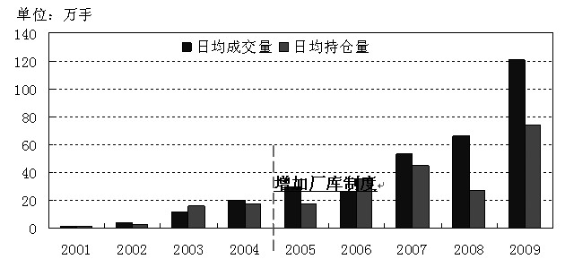
厂库交割实施以来品种历年交易情况（单位：万手）
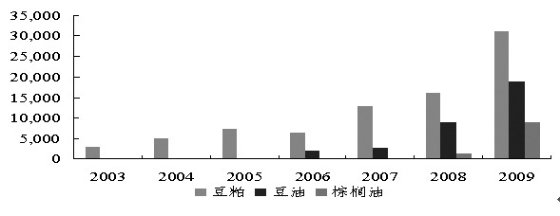
2.参与交易的客户数及产业客户数增长迅速
豆粕期货上市之初，参与交易的客户较少，在对豆粕期货进行包括厂库交割在内的多项制度调整后，参与交易和交割的客户逐渐增多，2008年全年共计17.4万个客户参与了豆粕交易，其中参与豆粕交易的产业客户数由最初的154个增至2009年的2855个，法人月均持仓量由2005年的3万手增至2009年的80余万手。豆油期货法人月度持仓也由2007年的5万手增至2009年的近40万手。
豆粕期货参与交易的法人客户数
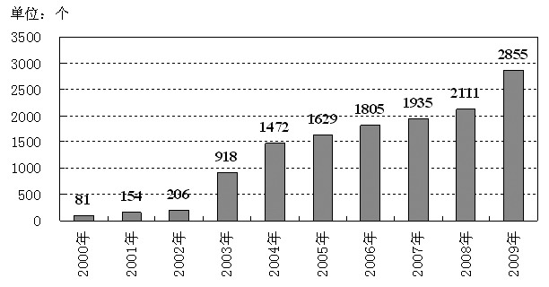
豆粕期货产业客户逐月持仓量
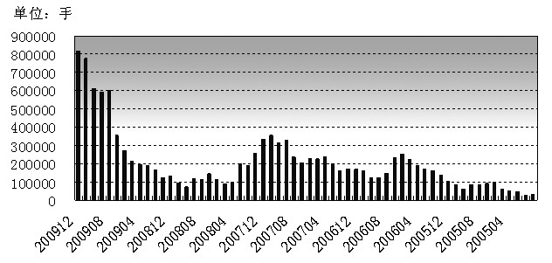
3.厂库仓单注册数量在交割中占有重要地位
自推行厂库交割制度以来，豆油、豆粕一直以厂库交割为主。豆油期货上市以来，有36个月份发生过仓单注册，共注册豆油仓单61302手。其中，33个月份有厂库仓单注册，共注册厂库仓单41010手，占注册仓单总量的66.9%。豆粕发生过仓单注册的43个月份当中，有37个月份有厂库仓单生成，合计65556手，占豆粕仓单注册总量的59.2%，其中2008年厂库交割量占全年交割量的96.5%。棕榈油期货由于上市时间短，且几乎全部依靠进口，故厂库仓单数量相对较少。
厂库仓单注册情况
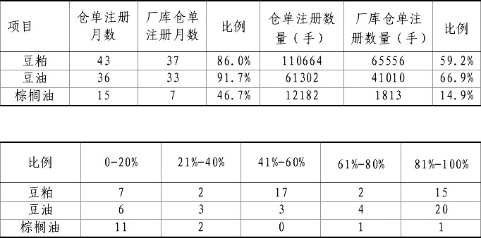
4.实施厂库交割之后交割量逐年放大，交割比率维持在较低水平，套保功能得到有效发挥
以豆粕期货为例，实施厂库交割制度以后，交割区域覆盖了华南和江浙沪地区，吸引了大批套保客户的参与。同时，产业客户除套保操作外，还逐步摸索期现套利和跨期套利等操作模式，交割量逐步放大，但交割率2007年以来基本维持在1%的较低水平。据统计，实施厂库交割制度以来，大连期货市场豆粕价格与现货价格相关性维持在0.97以上，套保效率超过75%，2008年的套保效率更是高达91%。结合产业客户持仓情况以及豆粕套保效率核算，说明豆粕期货市场套保功能发挥十分有效。
豆粕期货上市以来交割情况（单位：手）
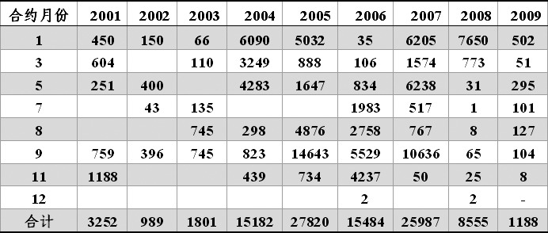
豆粕期货各合约交割率/交割量（单位：手）
